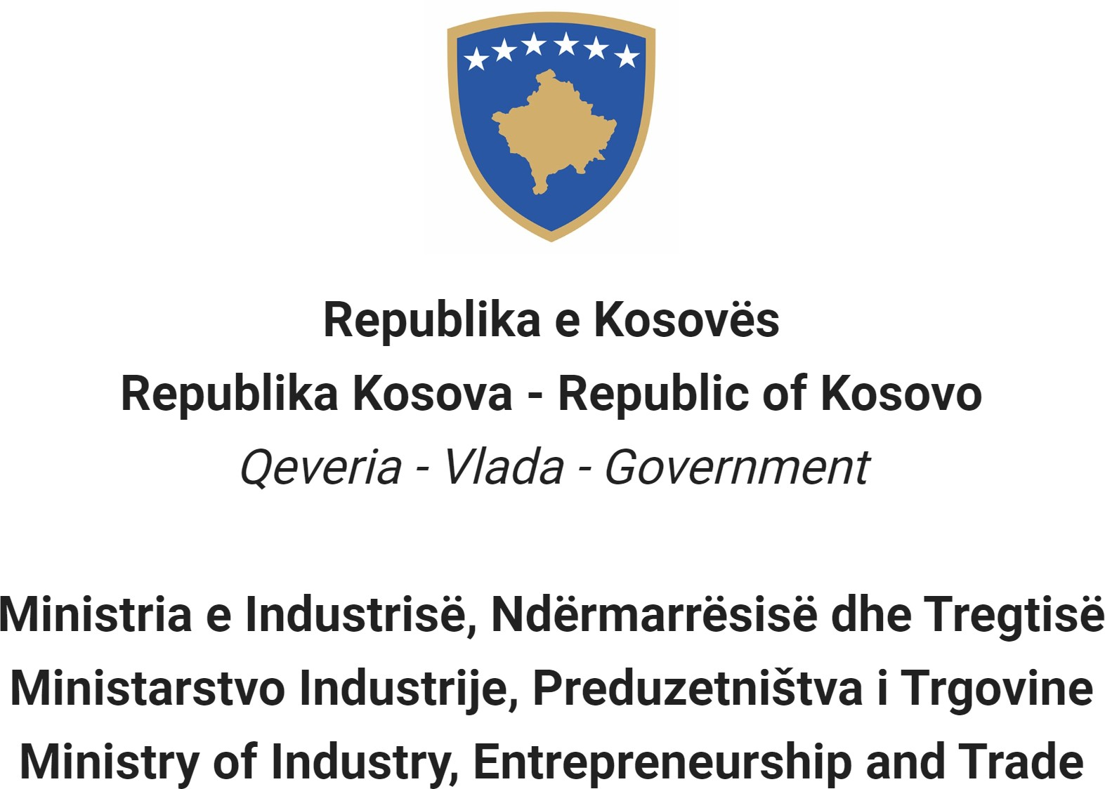

Në bazë të Ligjit Nr. 06/L – 114 për zyrtarët publikë, Neni 38 (1,2,3 dhe 4) dhe Rregullores (QRK) NR. 16/2020 për
pranimin dhe karrierën në shërbimin civil të Republikës së Kosovë, Neni 40 Ministria e Industrisë, Ndërmarrësisë dhe Tregtisë shpall:

Konkurs

Lëvizje brenda kategorisë

Të drejtë për aplikim në këtë procedure kanë vetëm nëpunësit civil ekzistues të së njëjtës kategori të punësuar në të njëjtin apo në një tjetër institucion të shërbimit civil.

Titulli i pozitës së punës Udhëheqës i divizionit të cilësisë
Klasa e pozitës Drejtues i Ulët 1

Koeficienti/Paga 9
Nr. i kërkuar 1
Data e njoftimit 24/08/2022
Afati për aplikim 12/09/2022 - 19/09/2022
Institucioni Ministria e Industrisë, Ndërmarrësisë dhe Tregtisë
Departamenti Agjencia e Metrologjisë se Kosoves

Divizioni Vendi i punës
Nr. i Referencës RN00009745
Kodi RPC0003472

Përshkrimi i përgjithshëm i punës
  - Menaxhon punën e përgjithshme të sektorit dhe ndihmon Drejtorin në caktimin e objektivave dhe xhvillimit të planit të punës për përmbushjen e këtyre objektivave;
  - Mbikëqyrë zbatimin e Sistemit të Menaxhimit të Cilësisë (SMC) dhe për të siguruar përputhshmërinë e
vazhdueshme me kërkesat e ISO/IEC 17025: 2017, ISO/IEC 17020, si dhe me dispozitat e politikës së cilësisë dhe objektivave të cilësisë.
  - Mbikëqyrë respektimin efektiv të AMK-së dhe laboratorë të ndryshme të saj me kërkesat e sistemit të cilësisë, uniformitetin e matjeve, saktësinë e kërkuar dhe gjurmueshmërinë e matjeve, për të zhvilluar dhe për të
përmirësuar sistemin e cilësisë së matjes.
  - Përgatitë dhe mirëmban Manualin e Cilësisë në AMK dhe siguron përdorimin e tij për të gjithë stafin përkatës.
  - Auditon (në rastin e anomalive apo ankesave), përditëson, modifikon dhe dokumenton sistemin e cilësisë të AMK-së, si dhe çështje të tjera të lidhura me të, sa herë që është e nevojshme.
  - Organizon arkivimin e dokumenteve të tërhequr nga përdorimi.
  - Organizon auditime të brendshme të SMC-së sipas një plani të paracaktuar një herë në vit dhe plotëson të gjitha dokumentet të Auditimit të Brendshëm lidhur me SMC-në.
  - Kur një e gjetur e auditimit ose ndonjë ngjarje tjetër hedhë dyshime mbi saktësinë ose vlefshmërinë e rezultateve të laboratorëve, njofton me shkrim, çdo klient puna e të cilit mund të ketë qenë e prekur nga kjo gjetje.
  - Plotëson format e Planifikimit cilësisë (për stafin) dhe planifikon trajnimin vjetor mbi bazën e rezultateve të SMC- ve të auditimeve të brendshme.
  - Përcjell përfundimin në kohë, për çdo veprim të autorizuar korrigjues dhe parandalues, bazuar në gjetjet e auditimit ose një rishikim dhe bën ndryshimet e dokumentacionit të nevojshëm (amendamentimet) në manualin e cilësisë.
  - Rishikon ndryshimet në manualin e cilësisë, duke kontrolluar shpërndarjen e tyre dhe siguron që të gjitha kopjet e manualit të cilësisë të jenë të përditësuara.
  - Shqyrton ankesat e konsumatorëve në lidhje me punën e laboratorëve të AMK-së duke marrë pjesë në ndonjë komision të formuar nga Drejtori i Përgjithshëm për këtë qëllim, dhe për të mbajtur një dokumentacion me të dhënat e këtyre ankesave dhe rezultatet e tyre.
  - Heton të gjitha anomalitë në punën e laboratorëve dhe mban shënime të tyre, si dhe veprimin korrigjues të ndërmarrë.
  - Mbështet organizimin e pjesëmarrjes së AMK-së në ndërkrahasimet laboratorike dhe programet e testit të aftësisë (PT), dhe merr pjesë së bashku me Drejtorin e Përgjithshëm, udhëheqësin e sektorit përkatës dhe udhëheqësin e laboratorit përkatës, në vlerësimin e rezultateve.
  - Merr pjesë në aktivitetet relevante të “EURAMET technical committees”.
  - Koordinon me departamentin ligjor të institucionit rreth çështjeve ligjore të shfaqura në zbatimin e Sistemit për Menaxhim të Cilësisë (SMC) për të siguruar përputhshmërinë e vazhdueshme me dispozitat e politikës së cilësisë dhe objektivave të cilësisë.
  - Menaxheri i Cilësisë i raporton Drejtorit të Përgjithshëm dhe ka qasje të tij / saj në të gjitha çështjet që kanë të bëjnë me zbatimin e sistemit të cilësisë.
  - Në rast të mungesës së tij / saj, ai / ajo zëvendësohet nga Drejtori i Përgjithshëm

Kushtet për lëvizjen brenda kategorisë dhe kërkesat e veçanta
- Të jetë nëpunes civilë i të njëjtës kategori për të cilen aplikon.
- Të mos jetë ndëshkuar me ndonjë masë disiplinore që nuk është shuar ende.
- Të jetë vlerësuar të paktën 'mire' për rezultatet në punë, të paktën gjatë dy viteve te fundit të vlerësimit.

Kërkesat e përgjithshme formale
- Arsimimi i kërkuar: Diplomë/a të studimeve universitare: ( Fakulteti i inxhinierisë mekanike, inxhinierisë elektrike, FSHMN – Fizik, Kimi ), me të paktën 240 kredi/ECTS apo ekuivalente me to.
- Kualifikime të posaçme formale:
- Përvoja e punës e kërkuar: Së paku pesë (5) vite përvojë pune profesionale.

Kërkesat (Njohuri, Aftësi dhe Cilësi) e përgjithshme të nevojshme
- Njohuri të gjera e të thella të politikave, legjislacionit, procedurave sipas veprimtarisë që mbulon divizioni;
- Aftësi organizative dhe drejtuese për të menaxhuar njësi organizative;
- Aftësi për t'iu përshtatur prioriteteve dhe kërkesave, afateve kohore përmes aftësive analitike dhe zgjidhjes së problemeve;
- Aftësi komunikimi dhe ndikim personal, përfshirë aftësinë për të krijuar dhe mbajtur marrëdhënie besimi me eprorin dhe stafin që e menaxhon;
- Aftësi për të motivuar stafin dhe për të menaxhuar me sukses një sërë projektesh të divizionit/departamentit.

Dokumentacioni që duhet paraqitur për aplikim
- Kopjet e diplomave të dhëna nga institucionet arsimore
- Kopjet e dëshmisë së punësimit
- Kopjet e dëshmisë së trajnimeve
- Kopje të vlerësimeve të punës për dy vitet e fundit
- Dokument që dëshmon se nuk keni ndonjë masë disiplinore që nuk është shuar ende

Data e daljes së rezultateve të vlerësimit paraprak
- Lista e kandidatëve të cilët plotësojnë kushtet për lëvizje brenda kategorisë do të shpallet më së largu deri më datën 26/09/2022, në portalin e rekrutimit elektronik (https://konkursi.rks-gov.net )

Data, vendi dhe ora ku do të zhvillohet intervista me gojë

- 05/10/2022 ,salla e takimeve MINT, ora 13:30

Fusha e njohurive, aftësive dhe cilësive që do të vlerësohen në intervistën me gojë

  - Njohuri dhe përvojë substanciale në fushën e metrologjisë;
  - Aftësi komunikuese, negociuese dhe bindëse në menaxhim;
  - Shkathtësi në caktim të objektivave, planifikim të punës dhe analizë;
  - Shkathtësi për udhëheqje dhe organizim të ekipit, aftësi për të menaxhuar një ekip ose grup punues;
  - Shkathtësi kompjuterike të aplikacioneve të programeve (Word, Excel, Power Point, Access);

Mënyra e vlerësimit të kandidatëve/aplikantëve

- Intervist

Mënyra e njoftimit dhe komunikimit me kandidatët

- Përmes email dhe portalit për rekrutimi elektronik (https://konkursi.rks-gov.net)

Mënyra e aplikimit

- Përmes portalit për rekrutimi elektronik (https://konkursi.rks-gov.net)

Data e shpalljes së rezultateve përfundimtare

- Në përfundim të vlerësimit të kandidatëve, fituesi do të shpallet përmes portalit për rekrutimi elektronik
(https://konkursi.rks-gov.net). Të gjithë kandidatët pjesëmarrës në këtë procedurë do të njoftohen individualisht në mënyrë elektronike.

Të dhëna shtesë:
Rreziqet e jashtëzakonshme në vendin e punës, presionet fizike ose rreziqet nga ekspozimi ndaj substancave te rrezikshme ose përdorimi i pajisjeve që paraqesin rrezik dhe te cilat rezultojnë nga natyra e vendit të punës ose vend ndodhja e vendit të punës.

Komunitetet joshumicë dhe pjesëtarët e tyre kanë të drejtë për përfaqësim të drejtë dhe proporcional në shërbimin civil të Kosovës, siç specifikohet në Ligj.
Komunitetet jo-shumicë dhe pjesëtarët e tyre, gjinia më pak e përfaqësuar dhe personat me aftësi të kufizuara inkurajohet të aplikojë për pozitat e shpallura.
Aplikacionet e dorëzuara pas afatit të paraparë nuk pranohen dhe aplikacionet e mangëta refuzohen

